BILDUNGSDOKUMENTATION – ERSTELLUNG im Sokrates
Stichtag 1.10. d.J.

- Merkmale Berechnen: welche Merkmale werden berechnet?

- Berechnungsfehler anzeigen

- Vorjahreserfolg zuordnen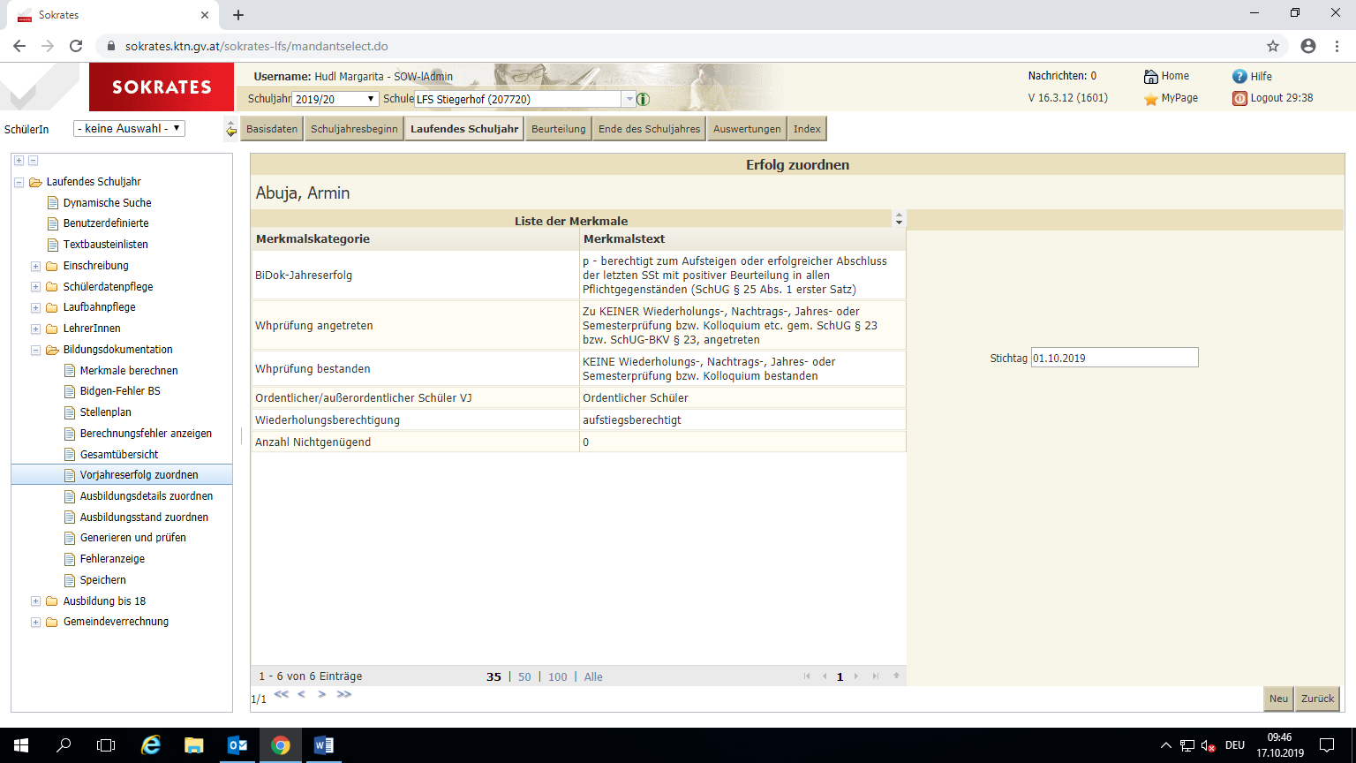
- (Ausbildungsdetails zuordnen)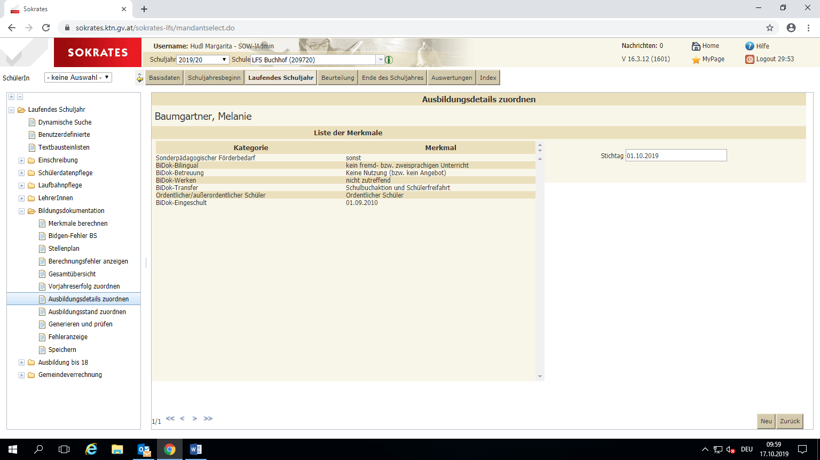
- Ausbildungsstand zuordnen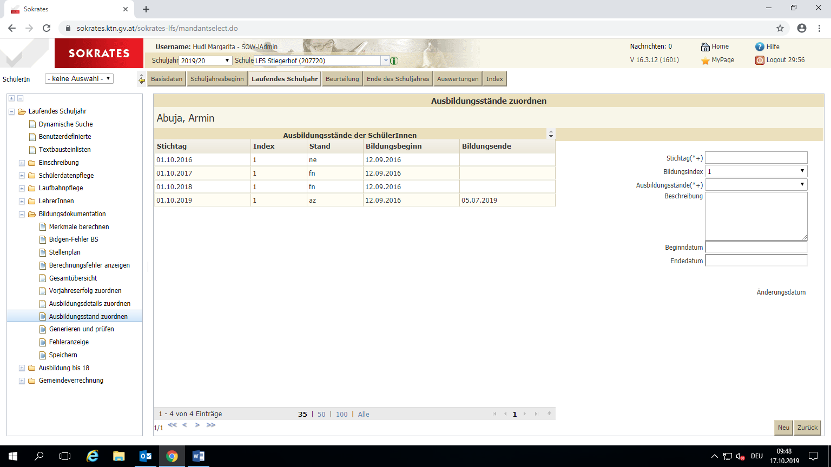
- Generieren und Prüfen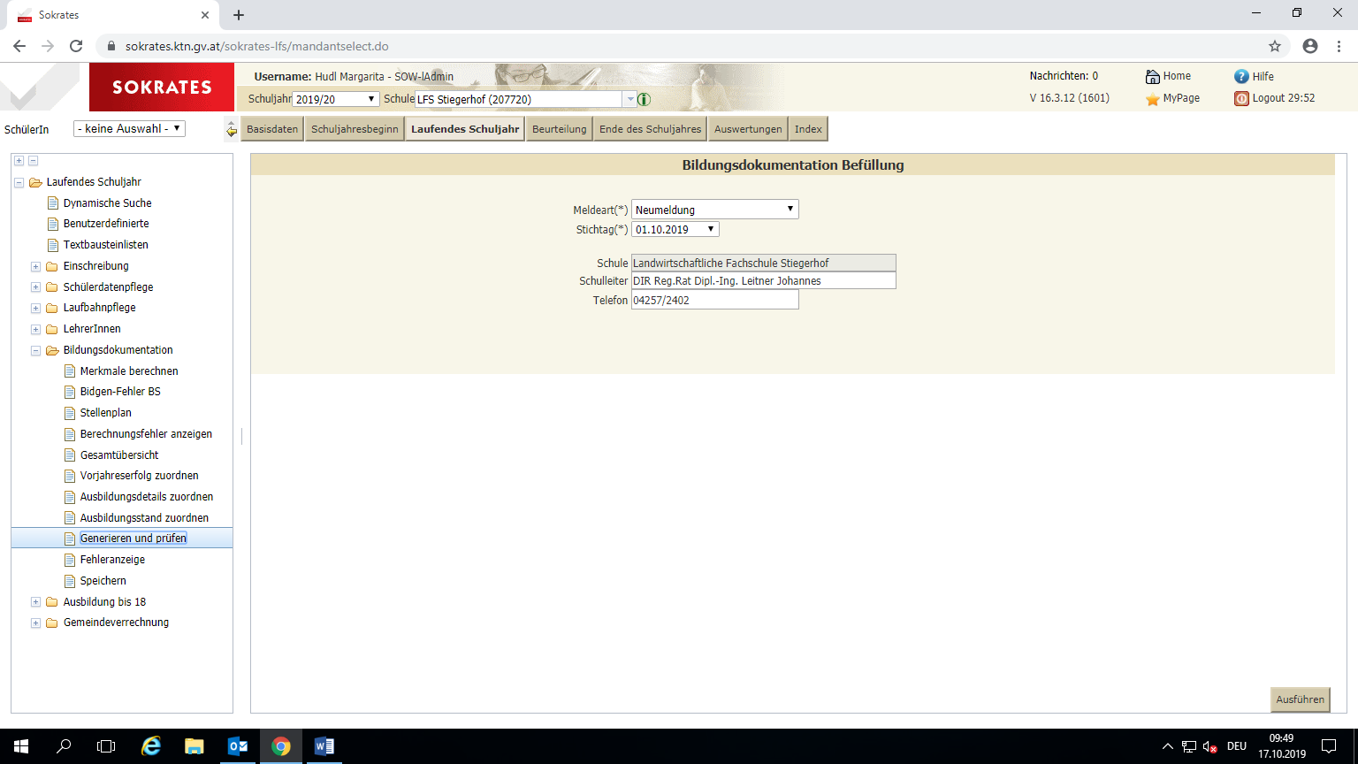
- Fehleranzeige
- „Fatale“ Fehler müssen bereinigt werden (Ausbildungsstand, Vorjahreserfolg, Ersatzkennzeichen zur Vers.Nr., etc.)
- „Warnungen“ können stehen bleiben (z.B. Fehler bei Angabe bei Fremdsprachenunterricht)

